INDICAÇÃO Nº 393/2022

Assunto: Solicita ao Sr. Prefeito Municipal que determine à Secretaria de Obras e Serviços Públicos que efetue, em caráter de urgência, operação “tapa buracos”, manutenção de acostamentos e roçada (poda) de mato às beiras das Ruas César Piovesana (Morada dos Pássaros), Rua José Soave (Jardim Ester) e Travessa João Sebastião Bianco (Jardim Arizona).

Senhor Presidente,

INDICO ao Sr. Prefeito Municipal, nos termos do Regimento Interno desta Casa de Leis, que determine à Secretaria de Obras e Serviços Públicos que efetue, em caráter de urgência, operação “tapa buracos”, manutenção de acostamentos e roçada (poda) de mato às beiras das Ruas César Piovesana (Morada dos Pássaros) CEP 13255-086, Rua José Soave (Jardim Ester) CEP 13255-100 e Travessa João Sebastião Bianco (Jardim Arizona) CEP 13255-151.

A presente Indicação visa atender solicitação de munícipe que nos contatou para relatar as condições precárias de manutenção da manta asfáltica do referido trecho, com inúmeros buracos e irregularidades, gerando sensação de insegurança para condutores de vans / micro-ônibus, aos pais, crianças (inclusive em trajeto de ida e volta para escolas e creches), em como para os moradores do entorno. O mato alto prejudica a visibilidade, além de que é propício para a disseminação de insetos, roedores e animais peçonhentos. Por estes motivos apresentados, tornam-se necessárias ações urgentes da Administração Pública e sua execução no menor tempo possível.

SALA DAS SESSÕES, 03 de março de 2022.

CARLOS EDUARDO DE OLIVEIRA FRANCO
Vereador – Cidadania
IMAGENS ILUSTRATIVAS

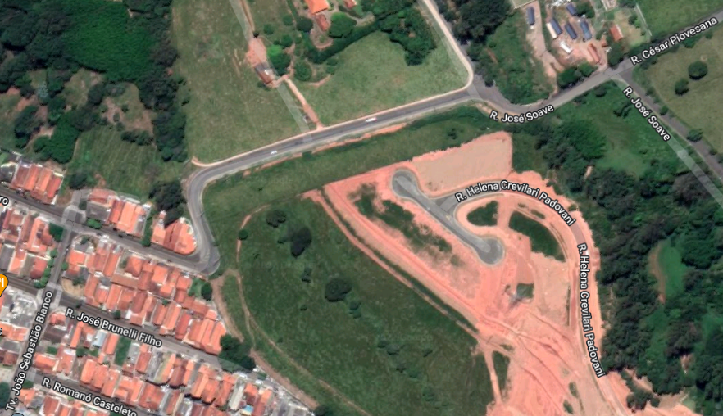
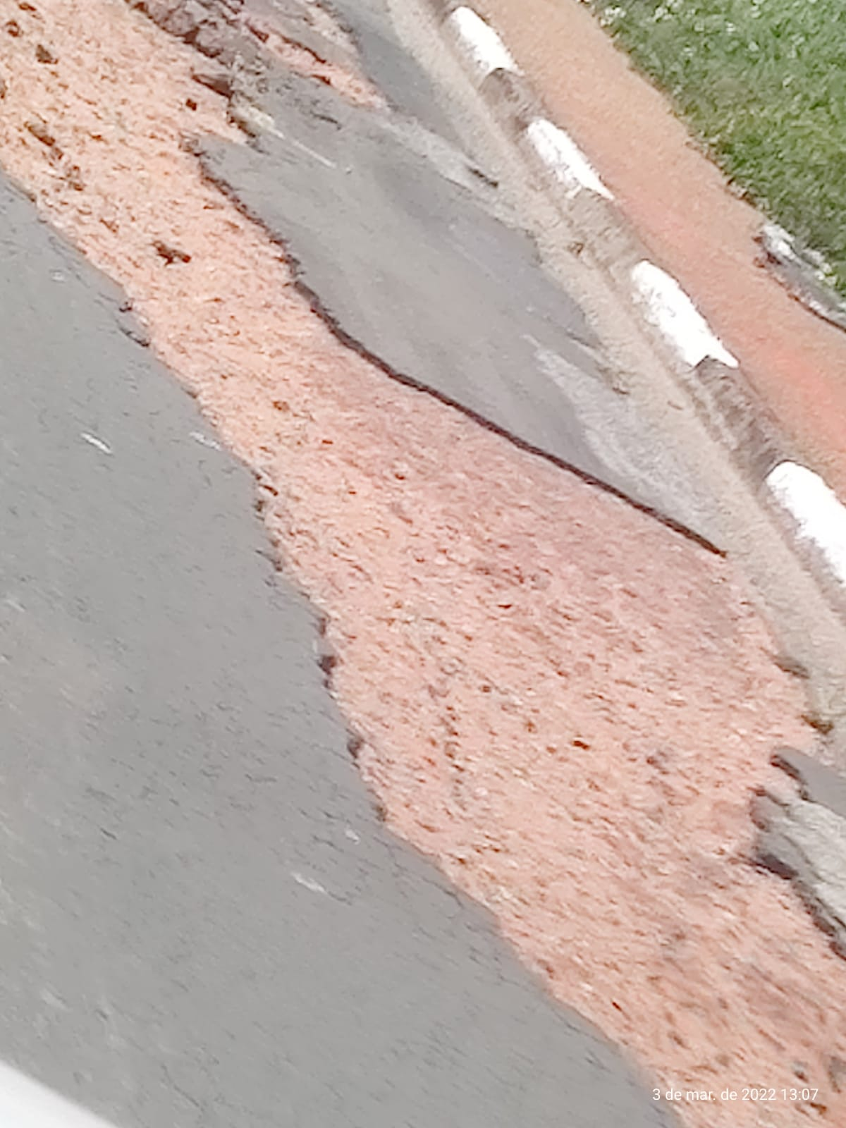 | 